**视频1七堆曼荼罗的修法3D观想视频**

**视频2三身曼荼罗的修法3D观想视频**

**视频3曼荼罗的修法-积累资粮之殊胜方便-慈城罗珠堪布传授**

**视频4供曼扎-索达吉仁波切上师带修**

**视频5【六加行】供曼茶修法（简略500遍）索达吉仁波切上师带修**

### 视频1七堆曼荼罗的修法3D观想视频

**供修动作**:

左手握基盘→右手腕顺时针擦拭曼荼罗基盘三圈→逆时针在基盘上涂抹香水→供品放置中央须弥山→东胜身洲→南瞻部洲→西牛贺洲→北俱卢洲→太阳(东边)→月亮(西边).

**念诵**：涂香鲜花遍大地

须弥四洲日月饰

观想佛刹作供养

### 愿诸众生行佛刹。

### 上师请享受（以此观想）所发出的珍宝所成之如海坛城供云。

### C:\Users\Joyce Liu\Desktop\IMG_20220726_092949.jpg

### 视频原文：七堆曼荼罗的修法。供修七堆曼荼罗一般只用基盘。在每供一遍曼荼罗之前。均需用手腕顺时针擦拭曼荼罗基盘三圈，然后逆时针在基盘上涂抹香水。供品放置的位置分别是：中央须弥山，东胜身洲，南瞻部洲，西牛贺洲，北俱卢洲。最后，东边太阳，西边月亮。同时念诵仪轨：涂香鲜花遍大地，须弥四洲日月饰，观想佛刹作供养，愿诸众生行佛刹。上师请享受（以此观想）所发出的珍宝所成之如海坛城供云。

### 视频2三身曼荼罗的修法3D观想视频

### 三身曼荼罗修法是供养诸佛的化身，报身，法身的修法。需要三个铁围山。在每供一遍三身曼荼罗之前均需用手腕顺时针擦拭曼荼罗基盘三圈，然后在念诵化身曼荼罗偈颂的“嗡啊吽”时，逆时针在基盘上涂抹香水。每一身修法都包括外在的曼荼罗（手部供修）和内在的曼荼罗（观想）以及念诵仪轨三部分。

1**.化身曼荼罗（第一个铁围山内九堆供品）**

**外在的化身曼荼的修法(动作)：**曼荼罗盘上放置第一个（最大）铁围山→中央放置第一堆供品**→**东，南，西，北四方放四堆供品**→**东南，西南，西北，东北四隅放四堆供品。（在第一个铁围山内共放置九堆供品）

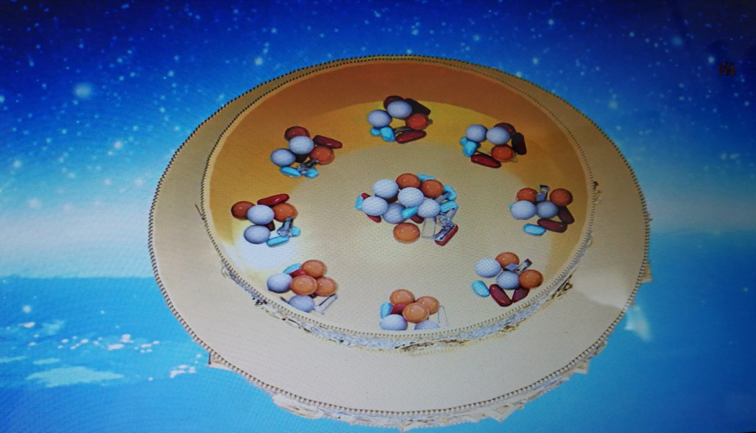

**内在的化身曼荼罗（观想）**：将曼荼罗盘与铁围山所围成的范围观成释迦摩尼佛的化身刹土，也就是我们所处的三千大千世界。将九堆供品观想成无数三千大千世界中的所有供品，包括金银珠宝，仙山琼阁，丽日和风等一切美好清净的东西，以及自己的身体，财产，三世所积累的所有功德与善根。并观想将这些供品供养给诸佛的化身

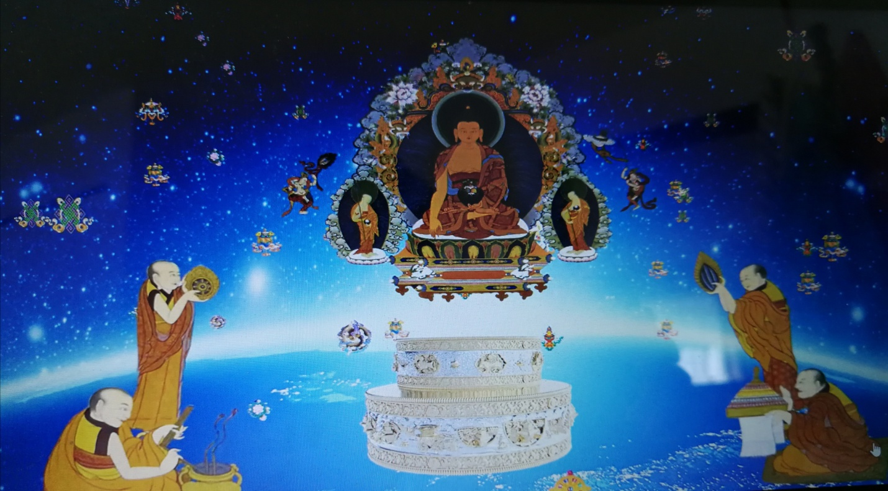

**念诵仪轨**（外供，内观想，念诵同步进行）：

嗡啊吽

成百千万三千刹，

充满人天七宝财，

自身受用皆供养，

愿得正法转轮位。

**2.报身曼荼罗 (第二个铁围山内五堆供品)**

**外在的报身曼荼罗的修法(动作)：**在化身曼荼罗的上面放置第二个铁围山（中等大小），然后按顺序在中央，东，南，西，北供置五堆供品。

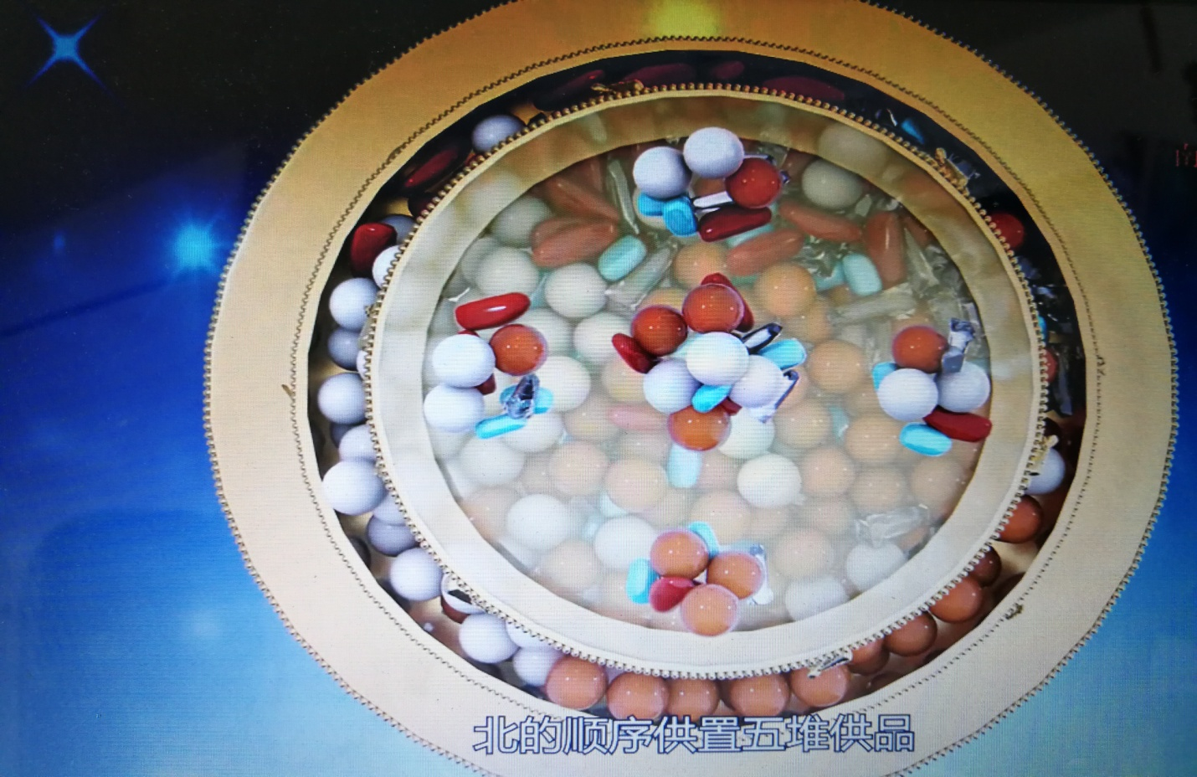

**内在**的**报身曼荼罗（观想）：**将第二个铁围山所围绕的范围，观想成佛的报身刹土**.**中央一堆观为毗卢遮那佛的刹土，东方一堆观为金刚不动佛的刹土，南方一堆观为宝生佛的刹土，西方一堆观为无量光佛的刹土，北方一堆观为不空成就佛的刹土。再将供品观想为报身五方佛刹土中的珍宝宫殿，供养天女等所有供品，以及自己本来清净的气脉明点，并观想将这一切供养给佛的报身。

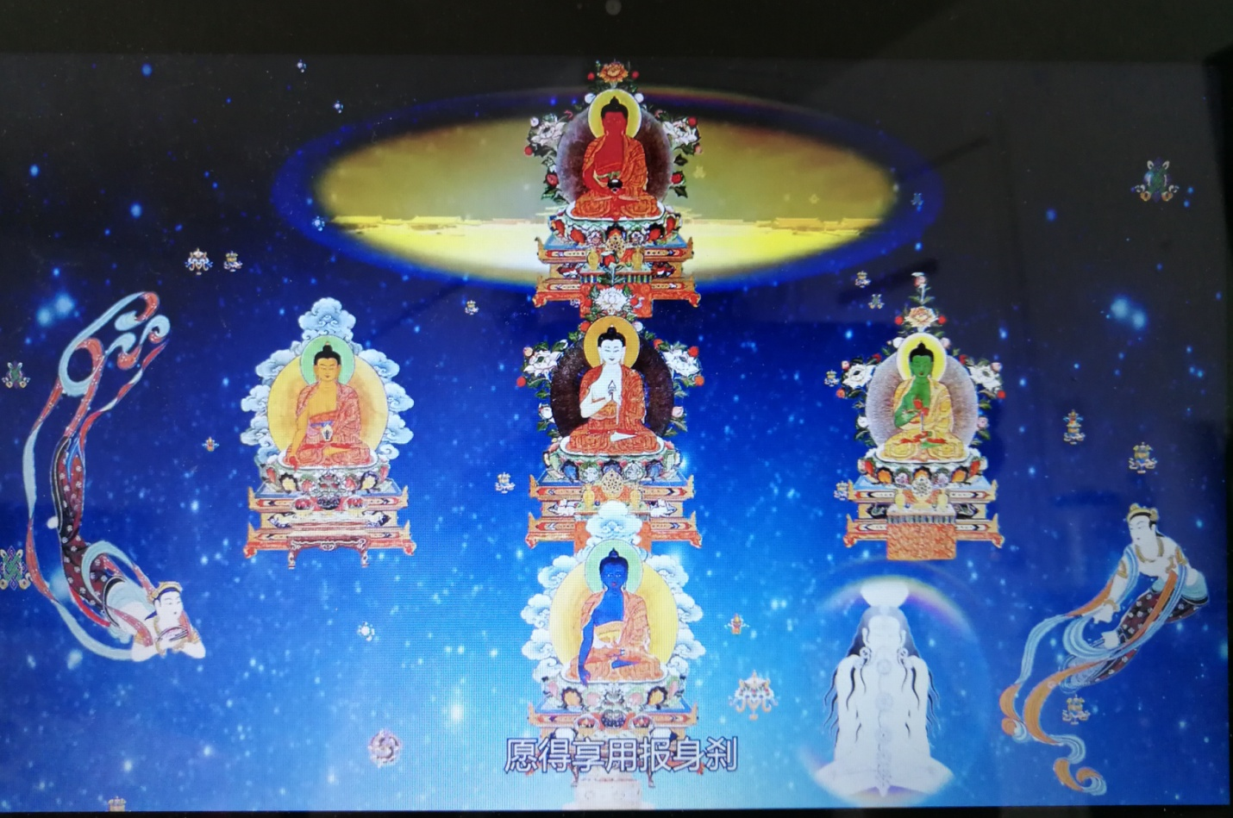

**念诵仪轨**（外供，内观想，念诵同步进行）：

大乐庄严密严刹，

具五决定五部聚，

无量妙欲皆供养，

愿得享用报身刹。

**3.法身曼荼罗（第三个铁围山内一堆供品）**

**外在的法身曼荼罗(动作）：**在报身曼荼罗的上放最小的铁围山,只放一堆供品。

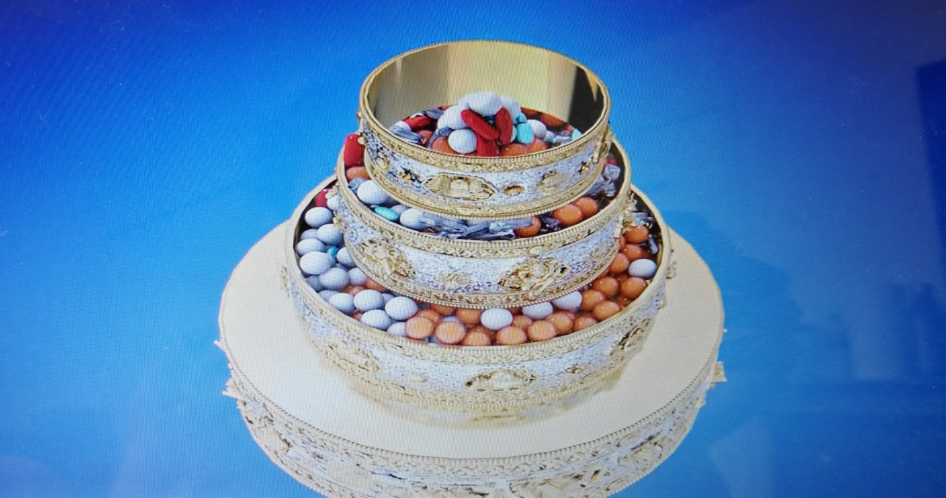

**内在**的**化身曼荼罗（观想）：**将铁围山内的范围，观想为法身刹土。没有凡夫分别心所安立的世界，只是法界光明，加上自己本来清净的心之本性，并观想将这一切供养给佛的法身

**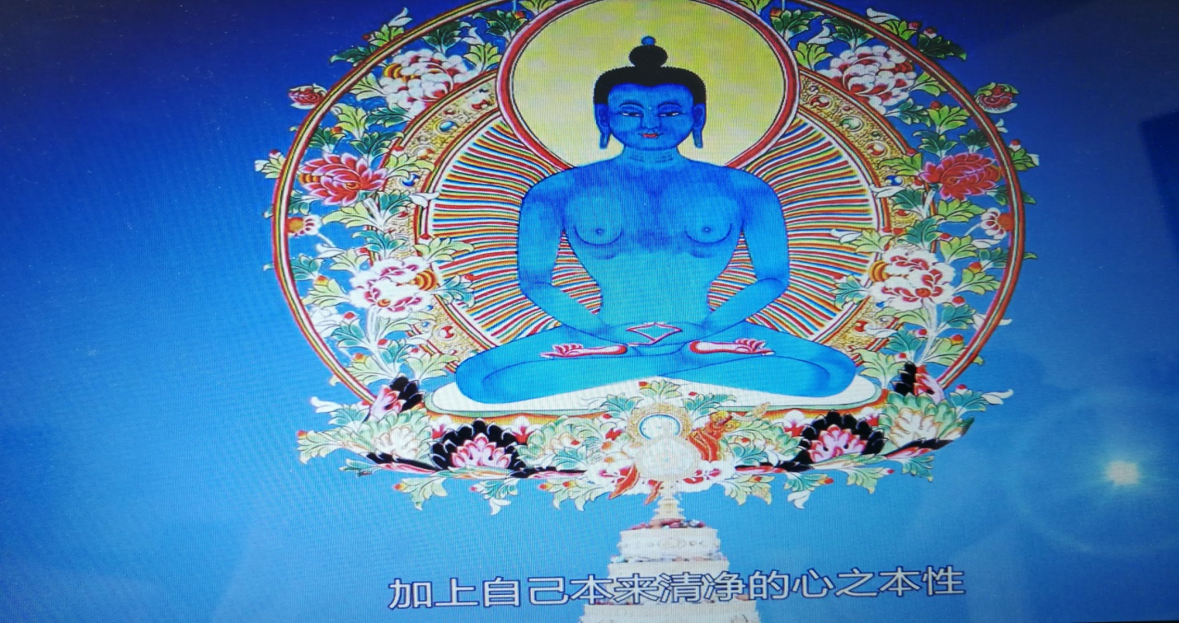**

**念诵仪轨（外供，内观想，念诵同步进行）：**

现有清净童瓶身

大悲不灭法性饰

净身名点皆供养

愿得享用法身刹.

**视频原文：**三身曼荼罗的修法。三身曼荼罗是供养诸佛的化身，报身，法身的修法。是非常重要的。在每供一遍三身曼荼罗之前均需用手腕顺时针擦拭曼荼罗基盘三圈，然后在念诵化身曼荼罗偈颂的“嗡啊吽”时，逆时针在基盘上涂抹香水。供三身曼荼罗，我们需要三个铁围山。首先供的是化身曼荼罗。在曼荼罗盘上放置第一个最大的铁围山，然后在中央放置第**一**堆供品。其次是东，南，西，北四方。最后是按照东南，西南，西北，东北四隅的顺序，在基盘上供置九堆供品。这就是外在的化身曼荼罗。内在的化身曼荼罗，就是将曼荼罗盘与铁围山所围成的范围观成释迦摩尼佛的化身刹土，也就是我们所处的三千大千世界。将九堆供品观想成无数三千大千世界中的所有供品，包括金银珠宝，仙山琼阁，丽日和风等一切美好清净的东西，以及自己的身体，财产，三世所积累的所有功德与善根，并观想将这些供品供养诸佛的化身。这是化身曼荼罗。同时念诵仪轨：嗡啊吽 成百千万三千刹，充满人天七宝财，自身受用皆供养，愿得正法转轮位。然后是供养报身曼荼罗。在化身曼荼罗的上面放置第二个中等大小的铁围山。然后，按照首先中央，其次是东，南，西，北的顺序供置五堆供品。这是外在的报身曼荼罗。内在的报身曼荼罗，就是先将铁围山所围绕的范围，观想成佛的报身刹土**.**中央一堆观为毗卢遮那佛的刹土，东方一堆观为金刚不动佛的刹土，南方一堆观为宝生佛的刹土，西方一堆观为无量光佛的刹土，北方一堆观为不空成就佛的刹土。再将供品观想为报身五方佛刹土中的珍宝宫殿，供养天女等所有供品，以及自己本来清净的气脉明点，并观想将这一切供养给佛的报身。同时念诵仪轨：大乐庄严密严刹，具五决定五部聚，无量妙欲皆供养，愿得享用报身刹。最后，是法身曼荼罗。在报身曼荼罗的上面再放置最小的铁围山，里面只需置放一堆供品。内在的法身曼荼罗，需要将铁围山内的范围，观想为法身刹土。法身刹土没有凡夫分别心所安立的世界，而是法界光明，加上自己本来清净的心之本性，并观想将这一切供养给佛的法身。同时念诵仪轨：现有清净童瓶身，大悲不灭法性饰，净身名点皆供养，愿得享用法身刹。以上就是三身曼荼罗的修法**。**

**视频3曼荼罗的修法-积累资粮之殊胜方便（慈城罗珠堪布传授）**

此视频是三十七堆曼荼罗的修法。

**供修曼荼罗所需用品—两套整洁的曼荼罗盘，供品和香水**

曼荼罗盘材质：以黄金、白银为材质的为最上品。

供品：以玛瑙，水晶等珠宝为最上品。

香水：用白檀木，紫檀木，肉蔻，樟脑，沉香等磨粉加入红花制成。

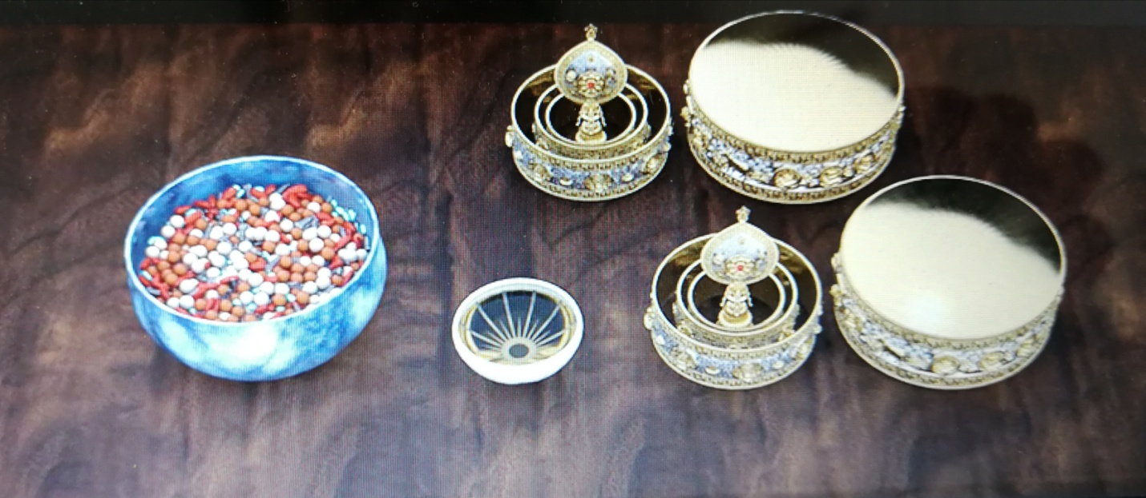

**供修步骤：**

1.左手持曼荼罗基盘。右手的手腕擦拭曼荼罗基盘。念诵百字明。

2. 开始供修的时, 观想三千大千世界。

3.用右手的拇指和食指取几颗供品，其它三指沾香水，从基盘的边沿，逐步逆时针涂抹香水到基盘的中央，同时念诵供养仪轨：嗡班杂布美阿吽，本基清净大自在金地，嗡班扎日客啊吽，外铁围山围绕。

然后无名指放在基盘上。顺时针转一圈后放置供品在中央。同时念诵：中央吽(ཧཱུྃ)。

4.放置第一圈铁围山及供品：

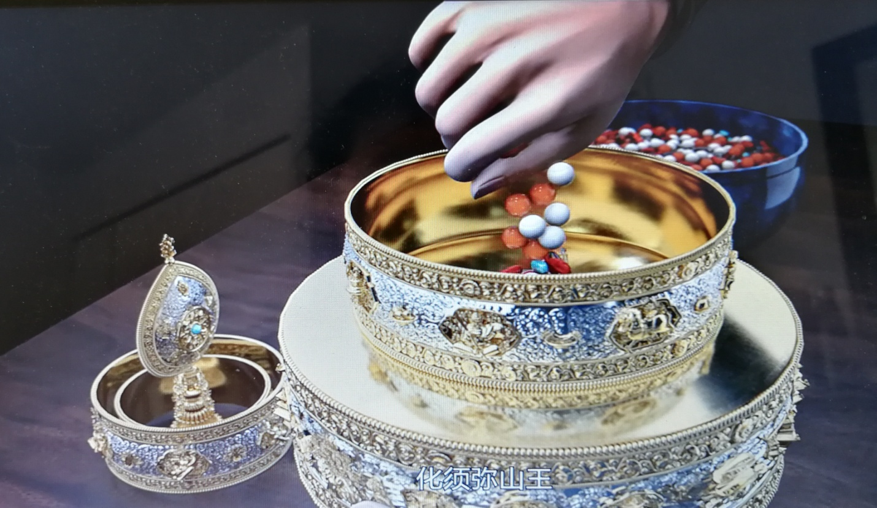

标准手势

放置第一圈铁围山，从中央开始，按照东南西北放置供品。一边放置供品一边念诵：化须弥山王，东胜身洲，南瞻部洲，西牛贺洲，北俱卢洲。

再按照先西后东的顺序，放置表示各大主州的两个附洲的供堆。一边放置一边念诵：身洲及胜身洲，拂洲及别拂洲，行洲及胜道行洲，恶音洲及恶音对洲。

再以东方为起点，顺时针依次放置珍宝山、如意树，如意牛，自然稻。（边放置边念诵）

然后再以东方为起点，顺时针顺序将轮王七宝及宝藏瓶供堆依旧放置于四方四隅，边放置边念诵金轮宝，如意宝，玉女宝，大臣宝，大象宝，绀马宝，将军宝，宝藏瓶。

5.放置第二圈铁围山及供品：

当第一层供满后，放置第二层。以东方为起点，放置外供四天女和内供四天女的供堆供品。按顺时针顺序放置于四方四隅，边放置边念诵嬉女，鬘女， 歌女，舞女，花女，香女， 灯女，涂香女。

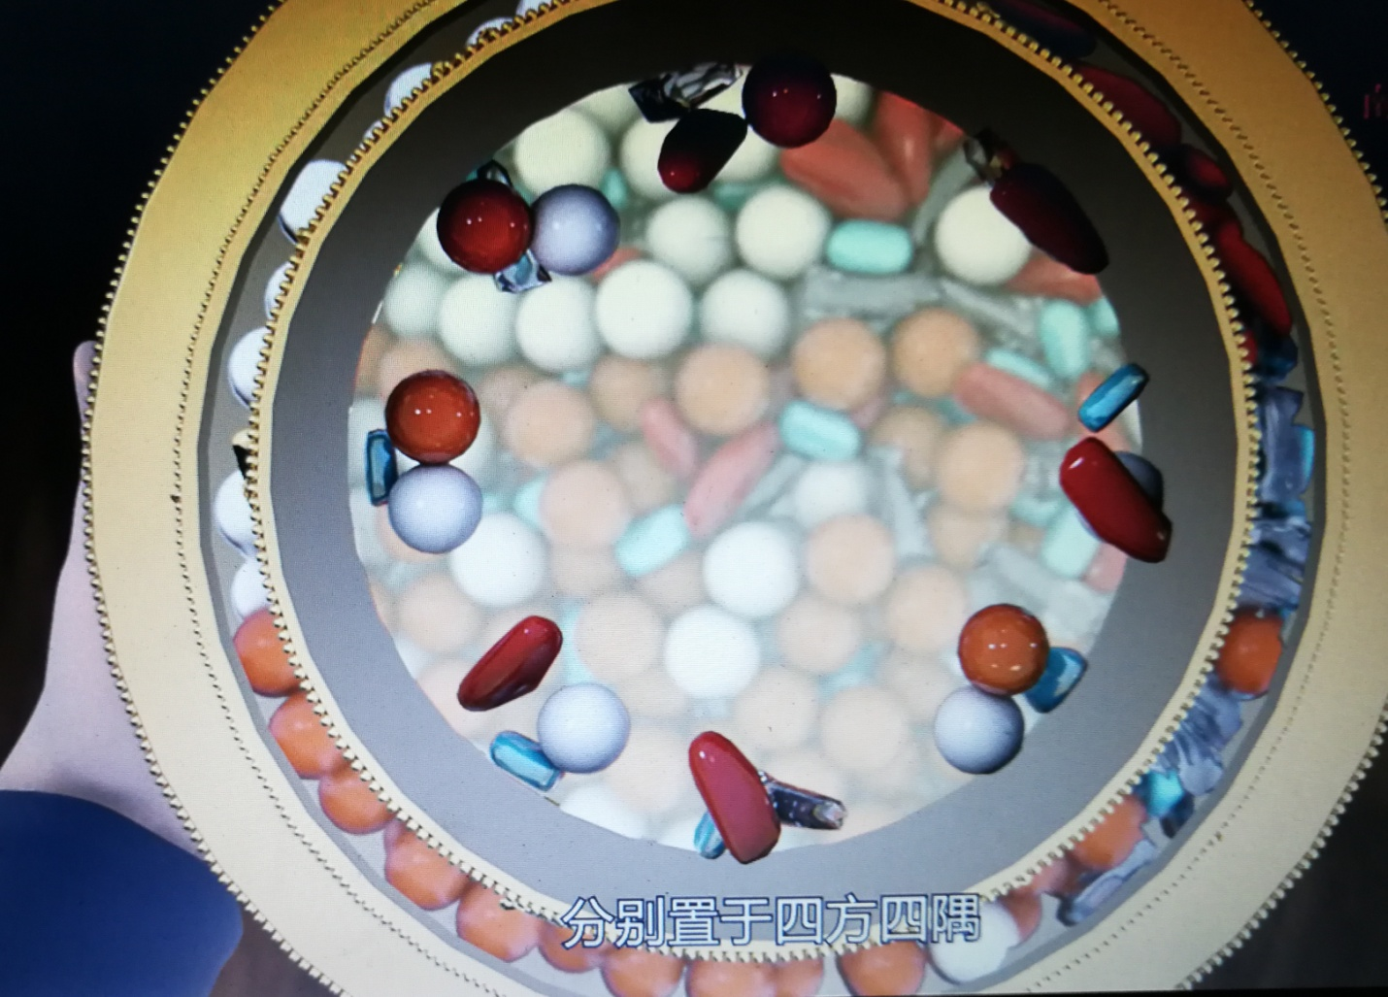

6.放置第三圈铁围山及供品：

当第二层供满后，放置第三层铁围山。

依旧以东方为起点在东，西，南，北放置供堆。边放边念：日，月，珍宝伞，尊胜幢。

7.放置曼荼罗宝顶

将第三层铁围山供堆无有空隙地填满供品，同时念诵：将此等无不圆满之人天受用。然后将曼荼罗宝顶放在供品上面，接着念诵：供养大恩具德诸根本及传承殊胜上师。

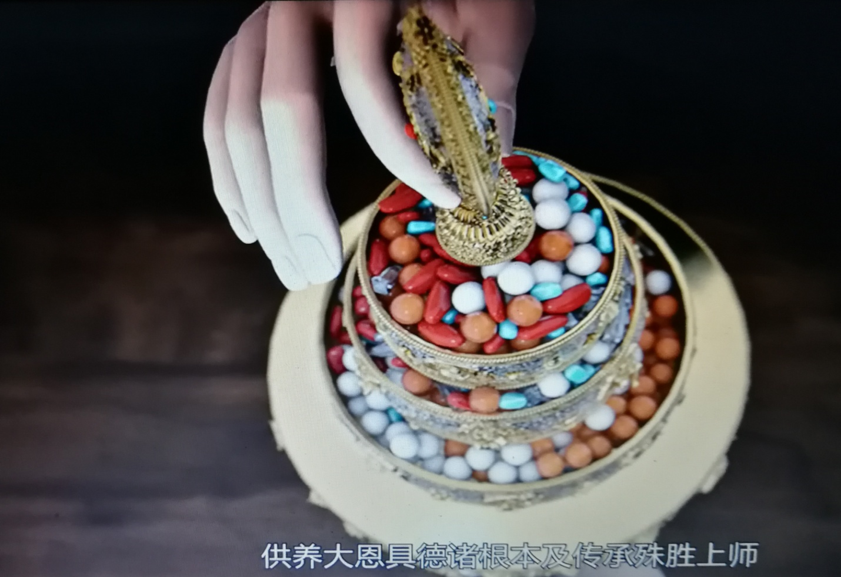

**视频原文：**曼荼罗是梵文“满扎纳”的音译, 也就是“坛城”的意思。供修是密宗特有的修法，是积累资粮的一种殊胜方便。这种方法非常的简单。并且可以迅速积累不可思议的资粮。从而证悟大圆满，获得佛果。供修曼荼罗我们要准备两套整洁的曼荼罗盘和供品。曼荼罗盘划以黄金、白银为材质的为最上品。供品以玛瑙，水晶等珠宝为最上品。以及用白檀木，紫檀木，肉蔻，樟脑，沉香等磨粉加入红花制成香水。用左手执持曼荼罗基盘。用右手的手腕擦拭曼荼罗基盘。一边念诵百字明。嗡班扎萨埵萨玛雅、嘛呢巴拉雅、班扎萨埵底末诺巴、底叉知桌美巴哇、色度约美巴哇、阿呢RA多美巴哇、色布约美巴哇、萨尔哇斯德美巴雅扎、萨哇嘎嘛色匝美、则当协央格热吽、哈哈哈哈吙、班嘎万、萨尔哇达他嘎达、班扎嘛麦门杂、班扎巴哇、嘛哈萨玛雅萨埵 啊。

三十七堆曼荼罗的修法，开始供修的时候，观想三千大千世界。用右手的拇指和食指取几颗供品，另外三指沾香水，一边从基盘的边沿，逐步逆时针涂抹香水到基盘的中央，然后一边念诵供养仪轨，嗡班杂布美阿吽，本基清净大自在金地，嗡班扎日客啊吽，外铁围山围绕。此时，仅无名指放在基盘上。顺时针转一圈后放置供品。同时念诵：中央吽(ཧཱུྃ)，然后接着念诵：化须弥山王。将自己一方作为东方放置第二堆供品，代表东胜身洲，然后顺时针依次放置第三堆，第四堆，第五堆供品。分别代表南瞻部洲，西牛贺洲，北俱卢洲，同时依次念诵：东胜身洲，南瞻部洲，西牛贺洲，北俱卢洲。然后按照先西后东的顺序，放置表示各大主州的两个附洲的供堆。同时依次念诵：身洲及胜身洲，拂洲及别拂洲，行洲及胜道行洲，恶音洲及恶音对洲。仍然以东方为起点，顺时针依次放置东方珍宝山、南方如意树，西方如意牛，北方自然稻。然后将轮王七宝及宝藏瓶供堆依旧以东方为起点，顺时针顺序放置于四方四隅。分别是东方金轮宝，南方如意宝，西方玉女宝，北方大臣宝，东南大象宝，西南绀马宝，西北将军宝，东北宝藏瓶。同时念诵珍宝山、如意树，如意牛，自然稻，金轮宝，如意宝，玉女宝，大臣宝，大象宝，绀马宝，将军宝，宝藏瓶。当第一层供满后，放置第二层铁围山。再将嬉女，鬘女， 歌女，舞女等外供四天女。花女，香女， 灯女，涂香女等内供四天女的供堆分别置于四方四隅。同时念诵嬉女，鬘女， 歌女，舞女，花女，香女， 灯女，涂香女。 当第二层供满后，放置第三层铁围山。在东，西，南，北依次放置日，月，珍宝伞，尊胜幢的供堆。同时念诵日，月，珍宝伞，尊胜幢。最后应在供堆应无有空隙地填满供品。同时**念诵**：将此等无不圆满之人天受用，完成之后，将曼荼罗宝顶放在供品上面。同时**念诵**：供养大恩具德诸根本及传承殊胜上师。至此，**三十七堆曼荼罗修法完毕。诸位道友应当反反复复的供养。**

**视频4供曼扎-索达吉仁波切上师带修**

视频中索达吉上师的带修包括七堆曼茶罗，三十七堆曼茶罗的藏文和汉文修法。

视频众简单介绍了曼茶罗的供品和曼茶罗的材质。

曼茶罗的供品：绿豆，红豆（粮食），各种珍宝。

曼茶罗的材质：金，银（自身条件足够好），或者其它的，铜，铝都可以。石板，木板也可以（以前条件不好的大德）。

**七堆曼茶罗的修法：**

**念诵（四个偈子）**：涂香鲜花遍大地，须弥四洲日月饰，观想佛刹作供养，愿诸众生行佛刹。

**动作：**

左手拿基盘，并持念珠计数（比较方便）。

右手抓一把供品，念诵第一句“涂香鲜花遍大地”时，右手腕顺时针擦拭曼荼罗基盘。念诵第二句“须弥四洲日月饰“和第三句”观想佛刹作供养“时，把手里供品全部撒完。到了念诵第四句”愿诸众生行佛刹“时，右手开始抓一把供品，同时左手倾斜倒掉基盘上的供品，并念珠计数。重新供之前，右手腕擦拭一下曼荼罗基盘，不擦也行。重复上述步骤。放供品的时候，一般是：中间须弥山，然后是东，南，西，北，日，月七堆。但是我们念的比较快的时候就看不清楚了，只是把中间的一堆看的比较清楚。

**三十七堆曼茶罗的藏文和汉文修法**:

三十七堆曼茶罗的藏文和汉文修法一样，区别只是一个念藏文，一个念汉文。

1.左手握住曼荼罗基盘，右手（虎口处）拿第一铁围山圈，同时右手拇指和无名指捏一粒（几粒）供品，然后右手腕顺时针擦拭曼荼罗基盘，并念诵一遍百字明。念完百字明之后，念诵“嗡班匝补米阿吽，金刚大地自在基“， 把供品放置在中央。把铁围山圈放在基盘上，念诵”嗡班匝惹客啊吽，外铁围诸山围“。

2.右手抓供品，先放中央，然后按顺序东南西北放置供品。念诵“其中妙高须弥山王，东胜身洲，南瞻部洲，西牛贺洲，北俱卢洲。小身洲及圣身洲，小拂洲及妙拂洲，小行洲及胜道行洲，声不美及声不美洲，众宝山，如意树，随欲宝牛，自然香稻，金轮宝，摩尼宝，玉女宝，大臣宝。（第二个铁围山圈）。白象宝，骏马宝，将军宝，大藏宝瓶，欢喜女，环串女，歌女，舞女，花女，香女，灯明女，涂香女（第三个铁围山圈）。日，月，珍宝伞，至极尊贵超胜之表幢，于中诸天及人所有富乐圆满具备，（放曼荼罗宝顶）供献于大恩根本承传具德正士无上诸师，如是供养为利有情，恳祈纳受，受已，伏乞摄取我等众生于大悲心门中，分外加持也，如是愿。遍地香涂鲜妙杂花敷，须弥四洲日月顶庄严，以此所缘诸佛佛土献，愿诸众生清净佛刹行。章格热 ra纳罗札，波匝美嘎萨摩札，萨帕ra纳萨玛耶阿吽（上师，请享受（以此观想）所发出的珍宝所成之如海坛城供云）。

视频最后上师提到：诵文的翻译与大圆满前行中的翻译有所不同，念那个都行。最后的咒语也可以不念。

# 视频5【六加行】供曼茶修法（简略500遍）索达吉仁波切上师带修

内加行修法之供曼扎加行修法（简略版）

**概要**：

**前行：观修—**身要，语要，心要

**正行：**供曼茶修法—所修曼茶罗；所供曼茶罗（三十七堆曼扎罗，三身曼扎罗和七堆曼茶罗）

**后行：**回向

**一， 前行观修**

**身要**：毗卢七法入座。

**语要**：

1.排九次垢气（观想无始以来自他众生以嗔心为主的罪业以白色气体排出，贪心罪业以红色气体排出，痴心罪业以黑色气体排出）。

2.念加倍咒三遍。

3.念元音咒，辅音咒，缘起咒各七遍。

**心要**：包括皈依,发心,祈祷的观想和诵偈。

1.皈依（法王如意宝法像）

观想：上师是三宝，三根本及一切诸佛菩萨的本体，我今天要皈依上师，乃至永远也不舍离。

皈依诵偈（三遍）：

那葵内色那卡刚瓦耶 遍满虚空尽边际

喇嘛耶丹堪竹措南当 上师本尊空行众

桑吉秋当帕波给登拉 佛陀正法圣僧前

达当卓哲给贝嘉色切 我与六道敬皈依

2.发心

观想：为利益无边无际的一切众生，我要修持上师的果位而发无上的菩提心。

发心诵偈（三遍）：

达当塔意思剑南 我与无边众

噫内桑吉印巴拉 本是正等觉

印巴西波达涅德 了知如是性

香且确德思吉斗 发大菩提心

3.祈祷

观想：在自己前方的虚空大概一尺高的地方，观想自己的上师，坐在千瓣莲花狮子宝座上，在上师面前一心一意祈祷“十方诸佛菩萨的智慧总集，根本上师如意您，请一定要垂念我，加持我！让佛法融入我的心，遣除所有的谜乱分别，让我修行圆满成功，最终获得无上证悟。”

念诵上师的祈祷文（三遍）：

涅庆日俄再爱香克思 自大圣境五台山

加华头吉新拉门意拉闷 文殊加持入心间

晋美彭措夏拉所瓦得 祈祷晋美彭措足

共机多巴破瓦辛新吉罗 证悟意传求加持

祈祷完之后，观想上师化光融入自身，自己的心与上师的智慧变成无二无别。在这样的境界中安住：不跟随过去的分别念，不执着现在的分别念，也不迎接未来的分别念，尽可能什么都不不执着

**二 正行—供曼茶修法**

**曼茶罗分所修曼茶罗和所供曼茶罗。如果有条件两个都要供。**

**视频中，曼茶罗A为所修曼茶罗，曼茶罗B为所供曼茶罗**

**（一）所修曼茶罗的修法**

在所修曼茶罗的基盘上，放置五堆所供物。这五堆可以明观为五部佛，也可以明观为皈依境。

**如果明观为五部佛，**那么，将位于中央一堆观为毗卢遮那佛的刹土，由如来部尊众围绕；前面（东方）一堆观为金刚不动佛的刹土，由金刚部尊众围绕；南方一堆观为宝生佛的刹土，由珍宝部尊众围绕；西方一堆观为无量光佛的刹土，由莲花部尊众围绕；北方一堆观为不空成就佛的刹土，由事业部尊众围绕。

**如果明观为皈依境，**将中央的一堆观想成与根本上师无二无别的莲花生大士，大圆满传承诸上师以重楼式安坐；前面（东方）的一堆，观想成释迦摩尼佛，由贤劫一千零二尊佛围绕;右侧的一堆，观想成八大随行佛子，由大乘圣者僧众围绕；左侧的一堆，观想成声闻二圣，由小乘圣者僧众围绕；后面的一堆，观想成光芒四射的方格架内，层层叠叠放置着法宝经函。

**注：**

1，所修曼茶罗堆满3层，但观想为5堆。

2， 经济条件允许，所修曼茶罗放在供桌上（视频中三层供台）。

经济条件有限，没有所修曼茶罗也可以，两种方法可以采用：在心里意念明观福田。或者，把曼茶罗先修一遍所修曼茶罗，放于佛台上，表示一下，再取下来，再修所供曼扎。

3 ，在所修曼茶罗放在供桌前，先暂时安放于身前，要先用曼茶罗盘B对其供一遍三十七堆曼扎，再供一遍三身曼扎，之后便放在供桌上。每天早供，晚撤，或者一直供着，直到供曼茶修完为止。

**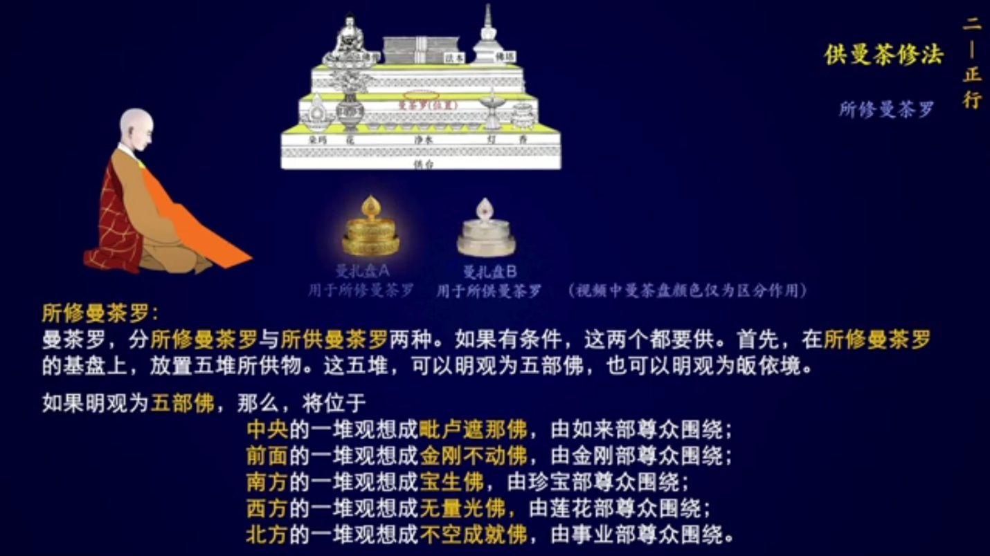**

**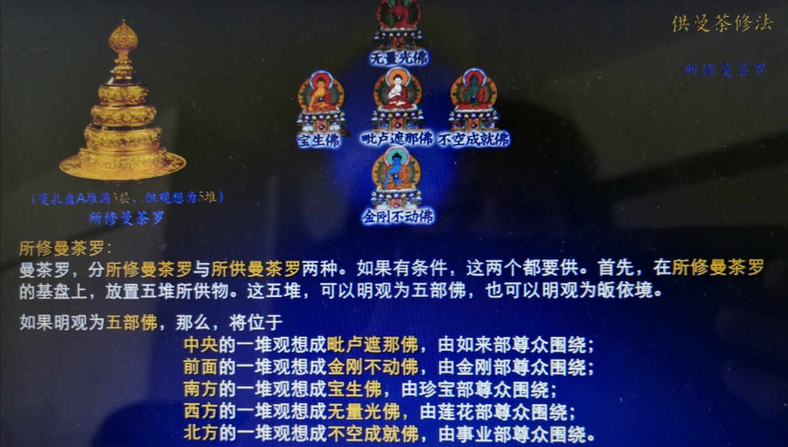**

**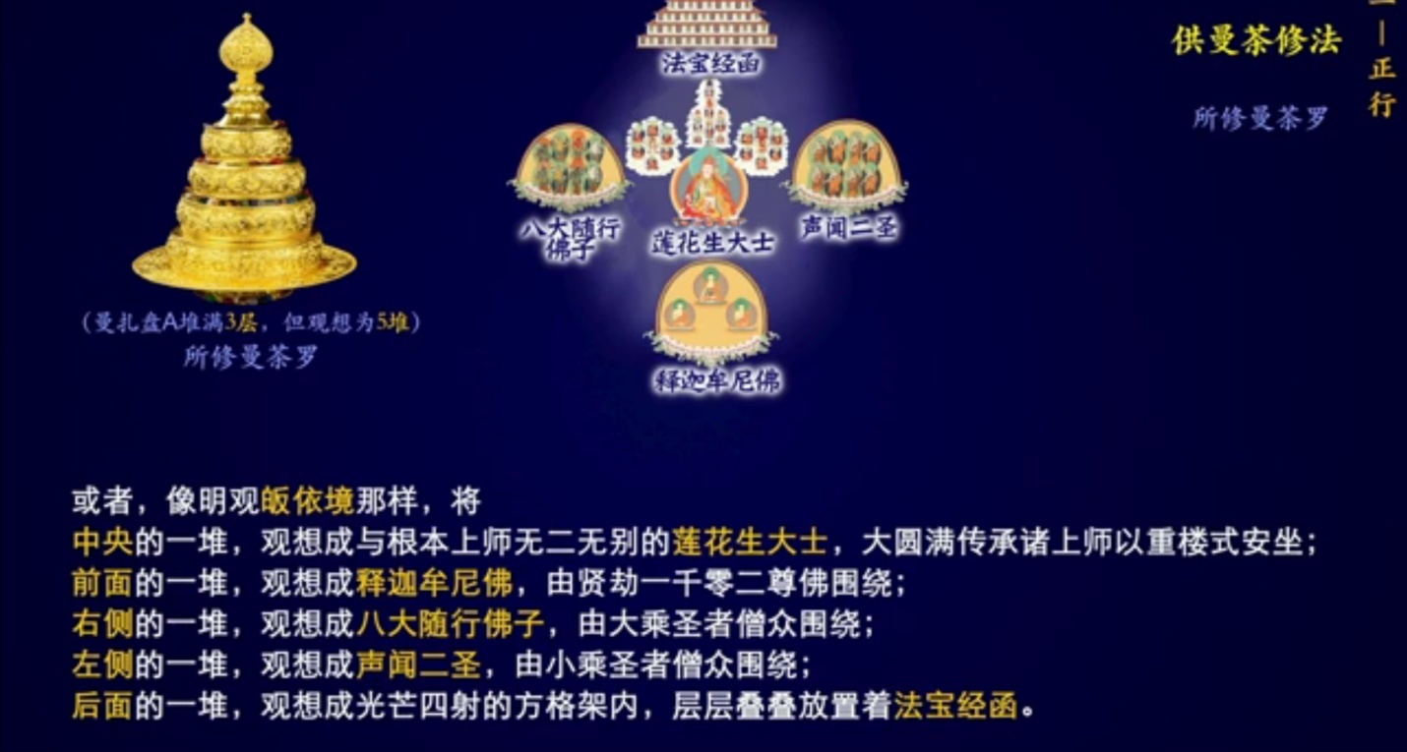**

**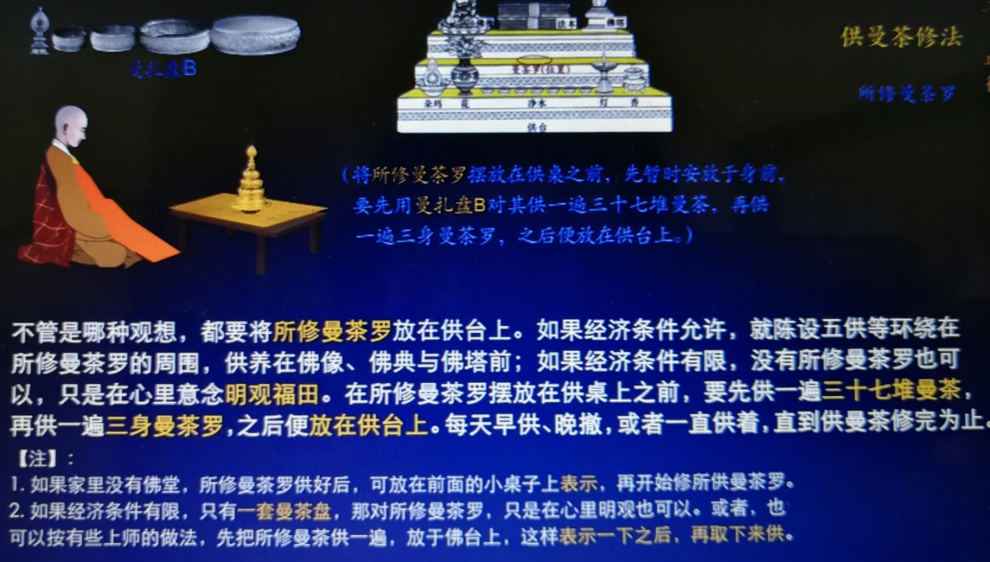**

**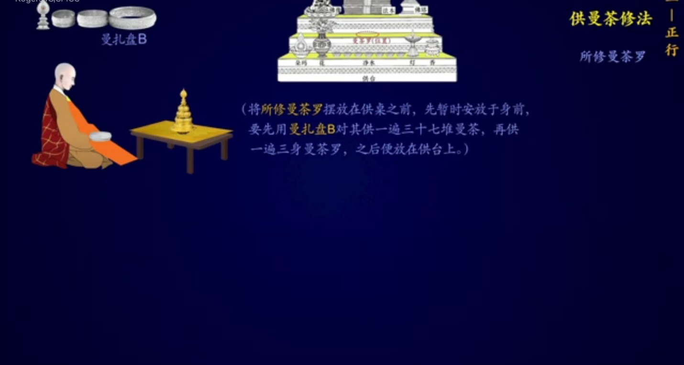**

**（二） 所供曼茶罗**（**三十七堆曼扎罗，三身曼扎罗和七堆曼茶罗）**

**1，三十七堆曼扎罗修法：**

**擦拭曼扎罗**

左手拿着曼茶罗，并持念珠或计数器计数，右手碗擦拭基盘，内心专注所缘。念诵七支供（可念可不念，根据时间抉择）。

**念（或想）一遍忏悔文，边念或想）边擦拭基盘：**

自他一切众生无始以来，所造一切身口意之罪业，如擦净曼茶罗上的灰尘一样，一切得以清净。

**念诵一遍百字明（边念边擦拭基盘）**

**动作**：右手(无名指顺时针)洒牛净物及香水。

**念诵**：嗡班匝儿布米阿吽，清净本基大自在金地。

动作：右手拇指和无名指拿一束花（或一粒米）在基盘上右向旋转（三圈，视频中转一圈），安放在中央。

**念诵**：嗡班匝儿客啊吽，外铁围山环绕

**放置铁围山及念诵**

安放代表铁围山的第一个（最大的）圈。一边念诵仪轨一边安放供堆。

在念诵“须弥山王…”时，在中央放上一大堆供堆，然后将自己一方或供养对镜方向作为东方，从东方开始，依次右旋放供堆。念诵：东胜身洲，南瞻部洲，西牛贺洲，北俱卢洲。安放附洲的供品时，每一洲都是先做后右放置，念诵：身洲及胜身洲，拂洲及妙拂洲，行洲及胜道行洲，恶音洲及恶音对洲。

第一圈放满之后，在把第二圈摆上，以东方为起点，放置供堆并念诵：珍宝山、如意树，如意牛，自然稻。然后将代表轮王七宝及宝藏的供堆放置在四方四隅，依次念诵金轮宝，如意宝，玉女宝，大臣宝，大象宝，绀马宝，将军宝，宝藏瓶。

第二圈放满之后，再放第三圈铁围山。表示嬉女等外供四天女的供堆置于四方。表示花女等内供四天女的供堆置于四隅。（同时念诵嬉女，鬘女， 歌女，舞女，花女，香女， 灯女，涂香女。）

之后在东，西，南，北依次放置日，月，珍宝伞，尊胜幢的供堆。（同时念诵 日，月，珍宝伞，事业尊胜幢。）

在那些供堆上面，无有空隙地堆满供物。放上宝顶之后，双手供在佛台上，或者供养在上师面前（此处意幻供养表示后，继续修三身曼茶罗）。同时**念诵**：将此等无不圆满之人天受用（弟子为了求灌顶或弟子为了受持妙法），供养大恩具德诸根本及传承殊胜上师。恳祈为利众生悲纳受，受已赐予胜加持。。章格热 ra纳罗札拉，波匝美嘎萨么扎，萨帕ra那，萨玛耶阿吽（上师，请享受（以此观想）所发出的珍宝所成之如海坛城供云。）

**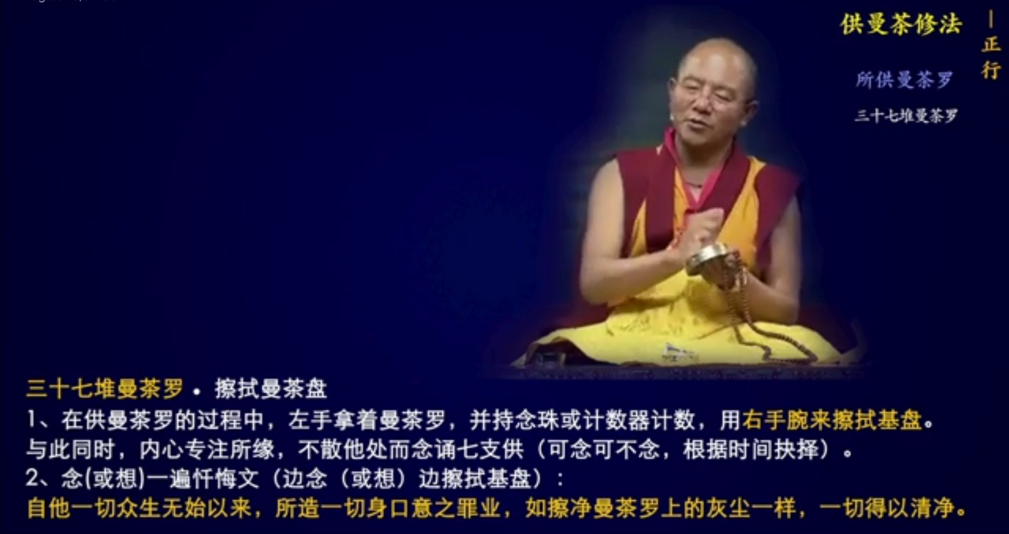**

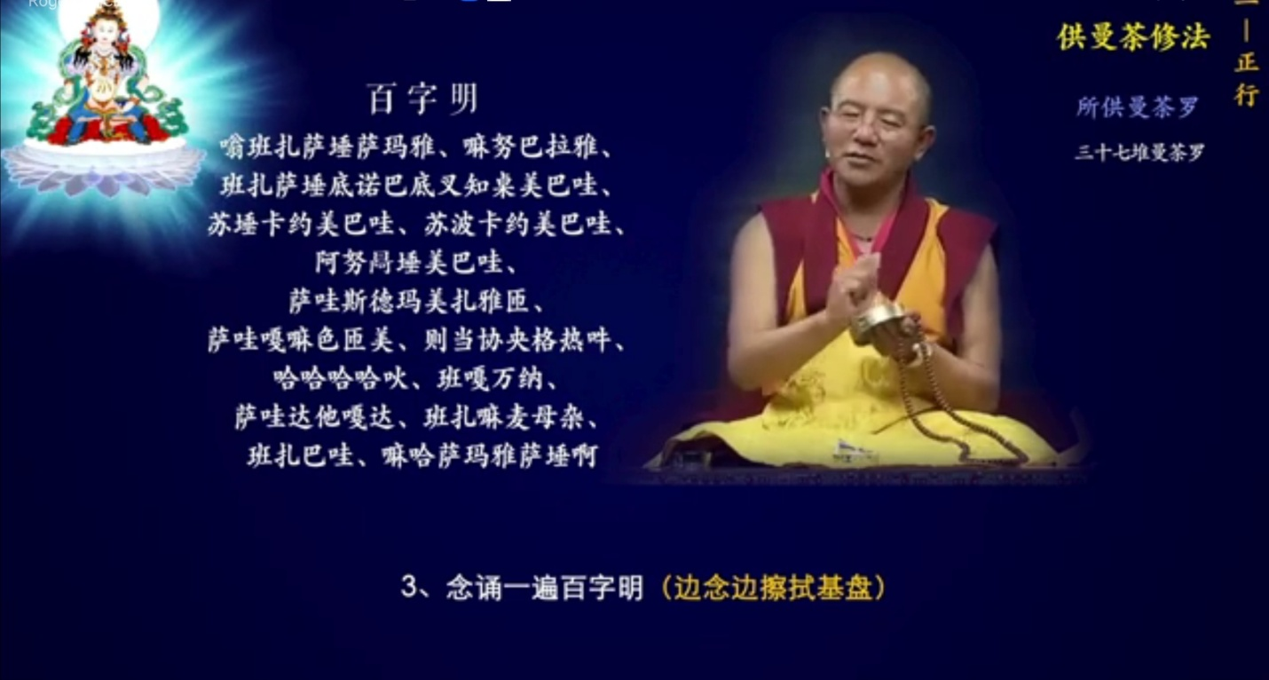

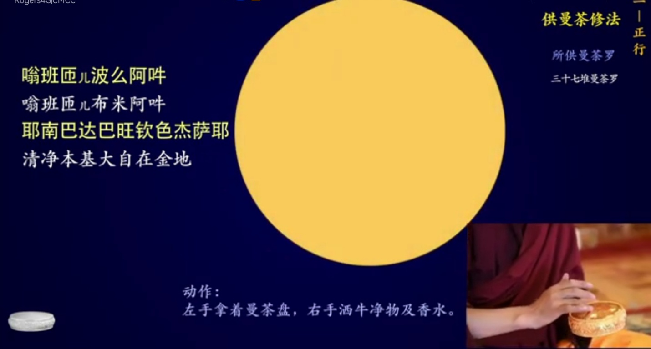

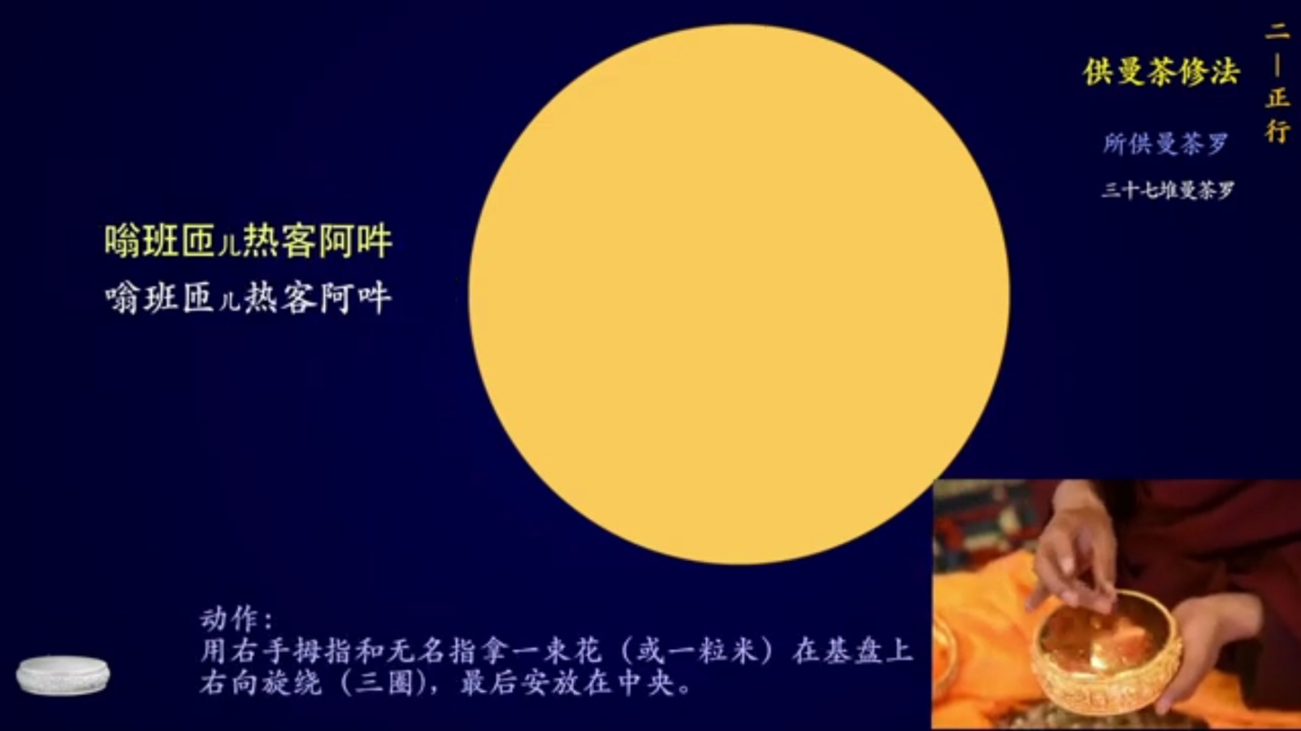

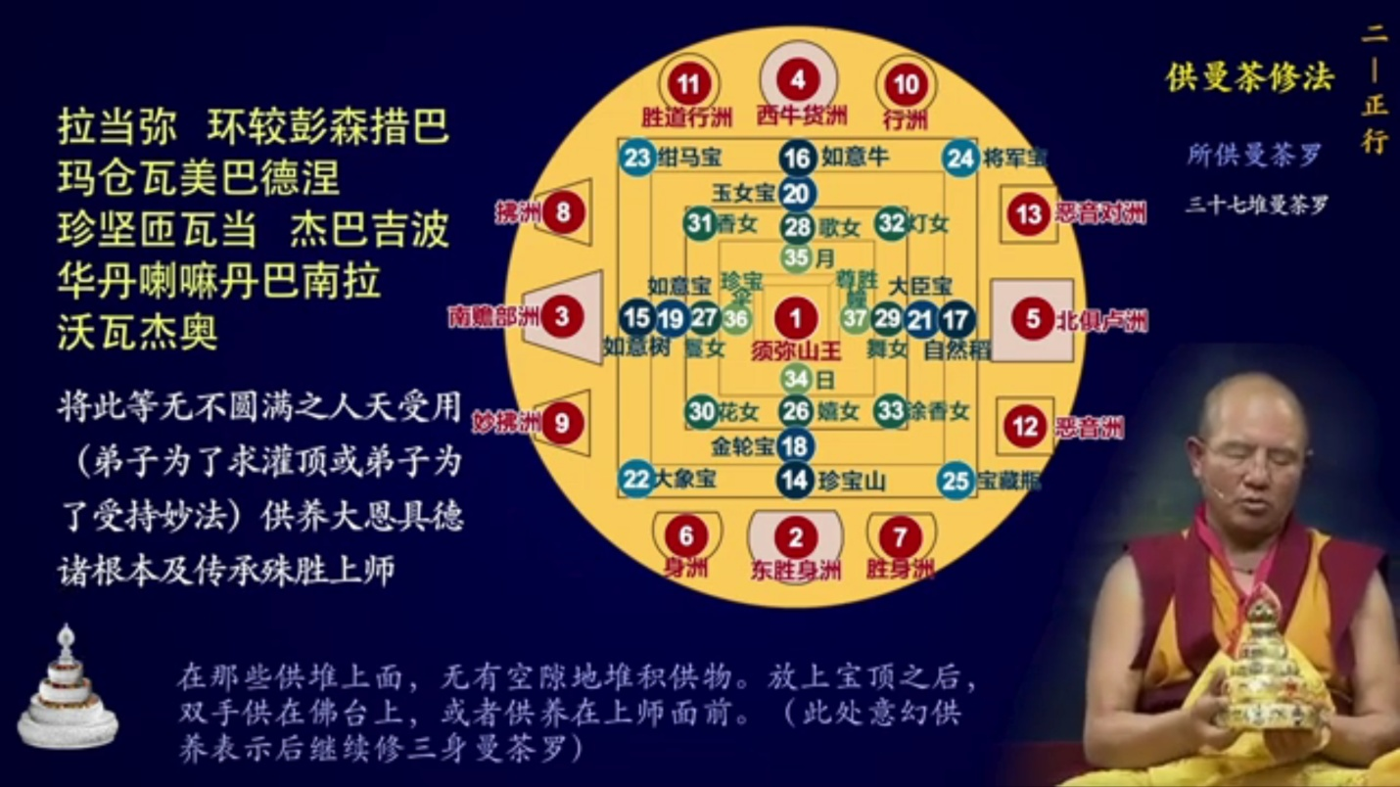

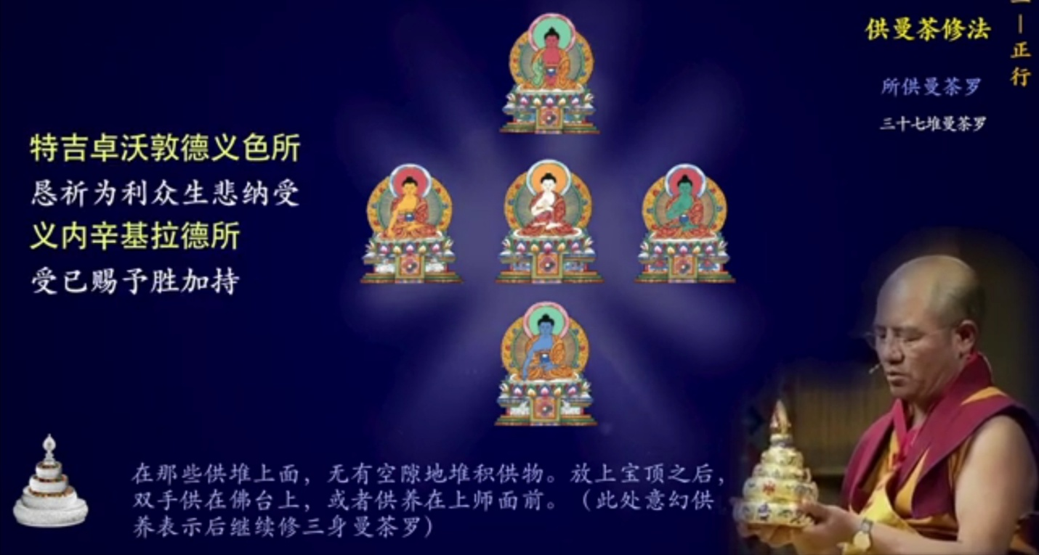

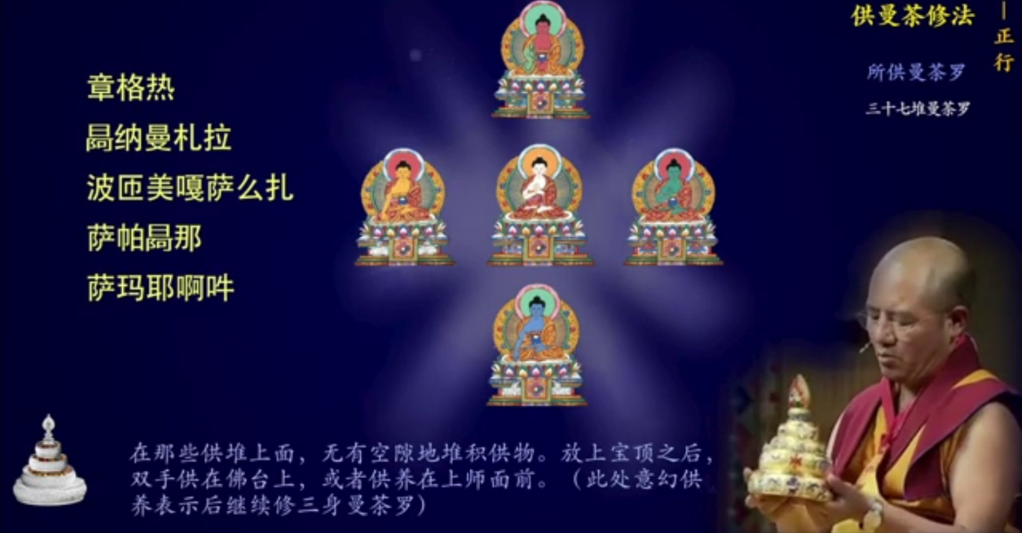

**2，三身曼扎罗**

**1）化身曼扎罗**

**念诵**：嗡啊吽，法界等性法身刹，自现五部报身刹，边空化身刹庄严，普贤大乐供云献。嗡 ra那曼扎，勃匝梅嘎萨莫扎，萨帕ra那，萨玛耶阿吽（上师，请享受（以此观想）所发出的珍宝所成之如海坛城供云）

**动作**：念化身曼扎罗偈颂时，就把第一个圈放上，里面供九堆。

**观想**：中间一堆是须弥山，四方四隅八堆代表这个世界的八方，用九堆来代表所有世界的一切微妙供品，并以此做供养。

观想将一位化身佛所化世界（三千大千世界）中，遍满人天七宝为主的一切财富，再加上自己的身体，受用，善根，福德等，凡是最为喜爱的一切的一切都无一遗漏的堆积起来，不带有芝麻许的贪爱执著之心全部供养上师化身尊众（五部佛或皈依境等）。愿自他一切众生都能获得化身佛的果位。

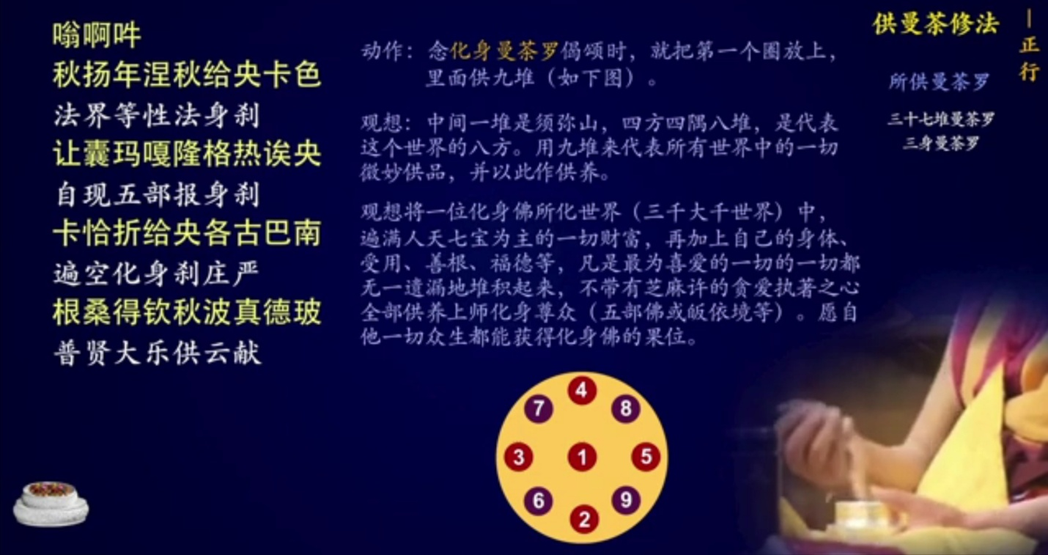

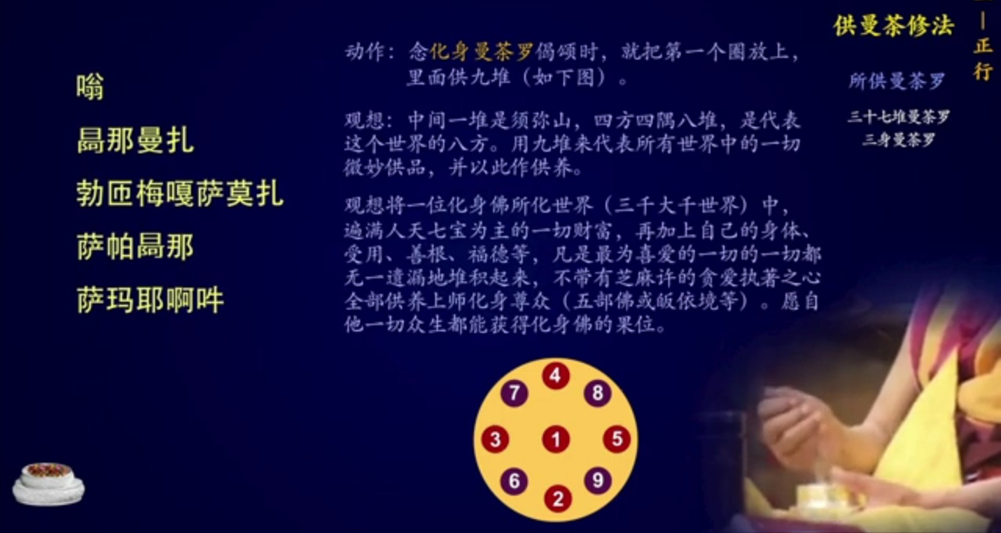

**2）报身曼扎罗**

**念诵**：嗡啊吽，法界等性法身刹，自现五部报身刹，遍空化身刹庄严，普贤大乐供云献。嗡 ra那曼扎，勃匝梅嘎萨莫扎，萨帕ra那，萨玛耶阿吽（上师，请享受（以此观想）所发出的珍宝所成之如海坛城供云。）

**动作**：念报身曼茶罗偈颂时，放第二个圈，里面供五堆。如图：

**观想**：报身刹土具有五种决定或五种圆满。 这是一地至十地菩萨的清净所见，在这些菩萨的所见中，也有天人的良田，无量殿及嬉女等，当然，这也是报身刹土的自性。观想幻化出无数个五大庄严刹土，均由不可思议的良田，无量殿及嬉女等无量供养天女作点缀，以此供养上师报身尊众。这就是不共报身曼茶罗。报身曼茶罗有五堆，中间，东，南，西，北。

观想：普贤云供

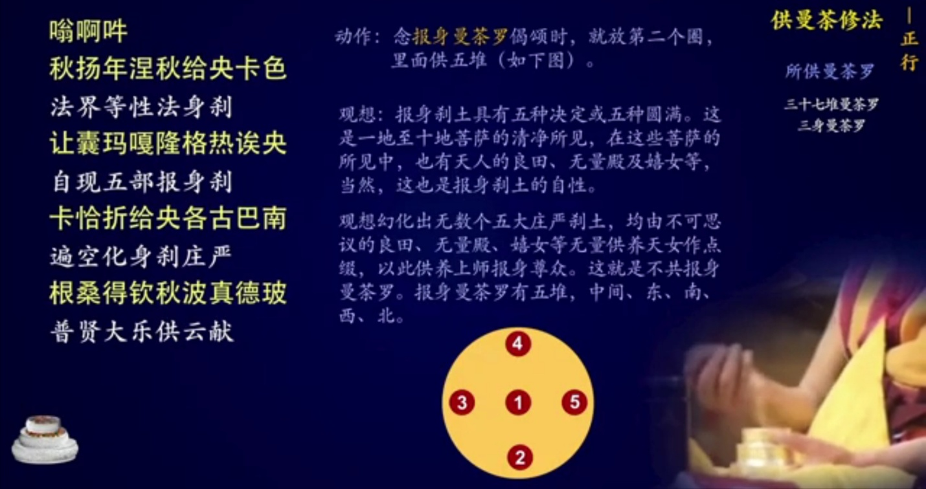

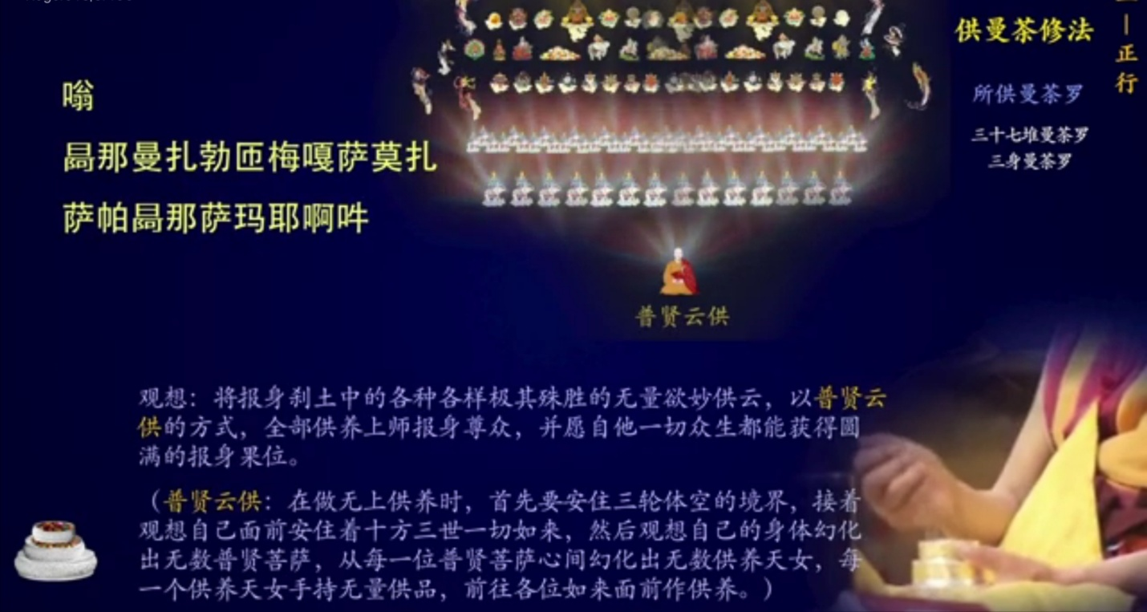

**3）法身曼扎罗**

**念诵**：嗡啊吽，法界等性法身刹，自现五部报身刹，遍空化身刹庄严，普贤大乐供云献。嗡 ra那曼扎，勃匝梅嘎萨莫扎，萨帕ra那，萨玛耶阿吽（上师，请享受（以此观想）所发出的珍宝所成之如海坛城供云。）

**动作**：念法身曼茶罗偈颂时，放第三个圈，只供一堆，表示法界清净，然后把宝顶放在最上面。

**观想：**将无生法界安立为曼扎罗的基盘形象，所显现的四相等一切分别识聚，安立为一个智慧供堆的形象，以此供养上师法身尊众，这就是殊胜法身曼扎罗。

观想我们心的本性，如来藏光明，供养上师法身尊众，并愿自他一切众生都获得殊胜的法身果位。

对所修曼茶罗供完三十七堆曼扎和三身曼扎罗之后，便将所修曼茶罗放在供台上。之后，用曼扎盘B的基盘继续修七堆曼茶罗。如果只有一套曼扎盘，只需双手捧起曼茶罗向前示意一下，然后用这一套基盘继续修七堆曼茶罗

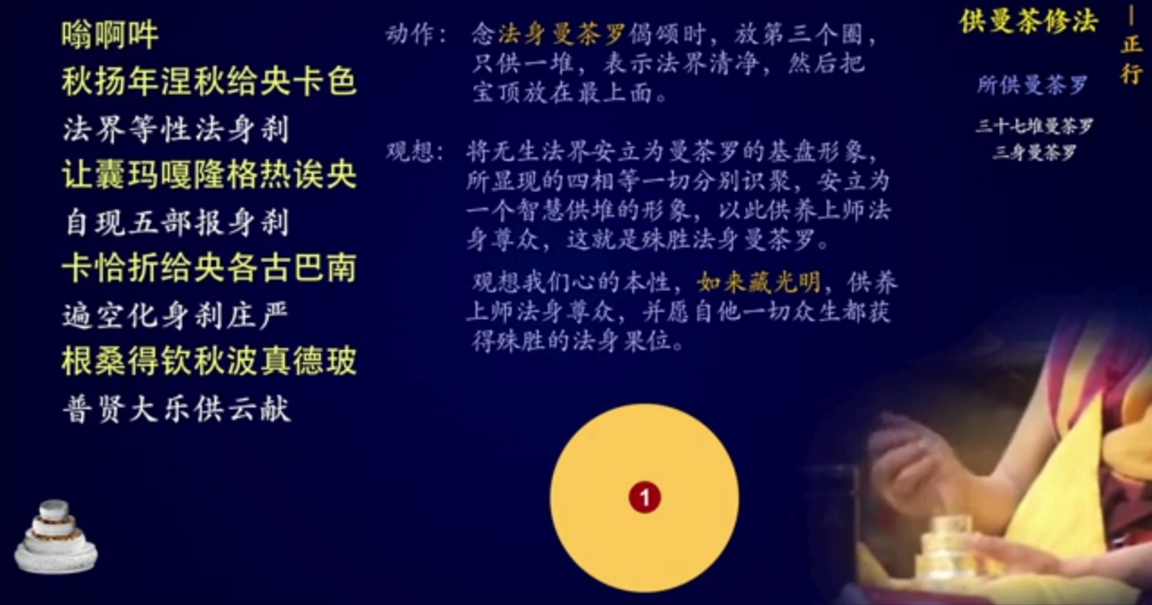

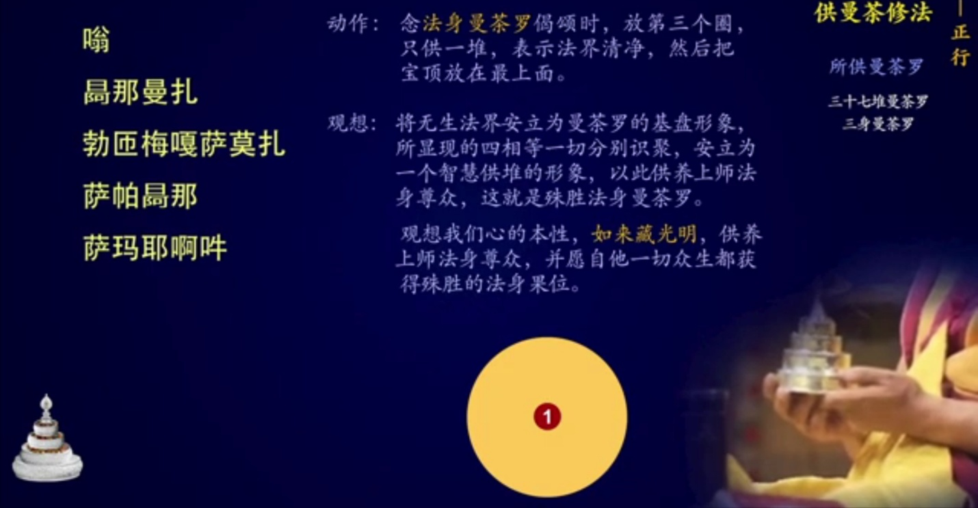

**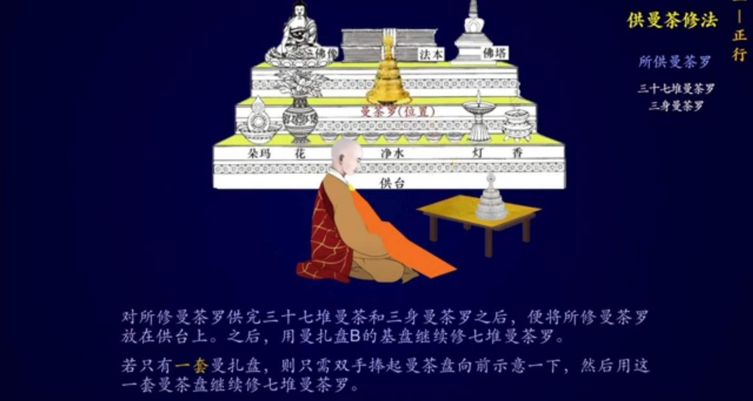**

**3，七堆曼茶罗**

**念诵**：萨耶布 切谢 向美斗扎

涂香鲜花遍大地

热绕 朗 月涅得 坚巴 的

须弥四洲日月饰

桑 吉 相德 莫 得破 瓦意

观想佛刹作供养

昼根 难那大 杨拉秀 巴 秀

愿诸众生行佛刹

（中文：涂香鲜花遍大地，须弥四洲日月饰，观想佛刹作供养，愿诸众生行佛刹。）

**动作**：右手抓一把供品不撒，手腕在基盘上尽量擦拭。然后从中间须弥山开始，再按照东，南，西，北，日，月依次安放供品，总共七堆。在念第二句和第三句时，尽量把一把供品依次撒完，供完七堆。

**观想**：涂香及鲜花遍大地，以为庄严，然后观想须弥山与四洲，以日，月为装饰，将须弥山，四洲及日月中的所有珍宝财富，以观想的方式取到面前。再观想一切佛刹中的三世诸佛，将刚才观想中的所有珍宝 全部供养。愿一切众生都能前往清净刹土。

**动作和观想完成之后，**将供品全部倒入盆里或袋里，接着开始下一次供养，同时左手就拨一下念珠计数，这样一遍就供完了。

之后重复供养的动作和念诵，并**观想**：将三千大千世界（即一尊化身佛所化刹土）的所有供品，欲妙，天上，人间的一切珍宝之物，也包括自己的身体，善根，圆满，快乐，福德等，全部供养十方诸佛菩萨，愿一切众生能行于清净刹土。

**每修完100遍七堆曼茶罗，念一遍供曼茶罗的咒语**（藏文：章格热 RA 纳曼扎拉 波匝美嘎萨么扎 萨帕RA那萨玛耶阿吽。中文：上师，请享受（以此观想）所发出的珍宝所成之如海坛城供云）

视频中提到：咒语的念诵有两种，«开显解脱道»略释中: “偈颂念完，接着念一遍供曼茶罗的咒语，也有每念一百遍偈颂时念一遍咒语的做法，但最好是偈颂和咒语一起念。（章格热 RA 纳曼扎拉 波匝美嘎萨么扎 萨帕RA那萨玛耶阿吽）

**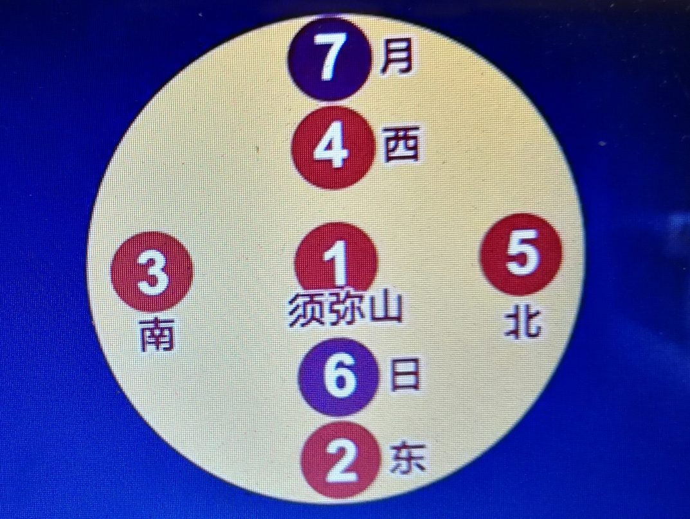**

**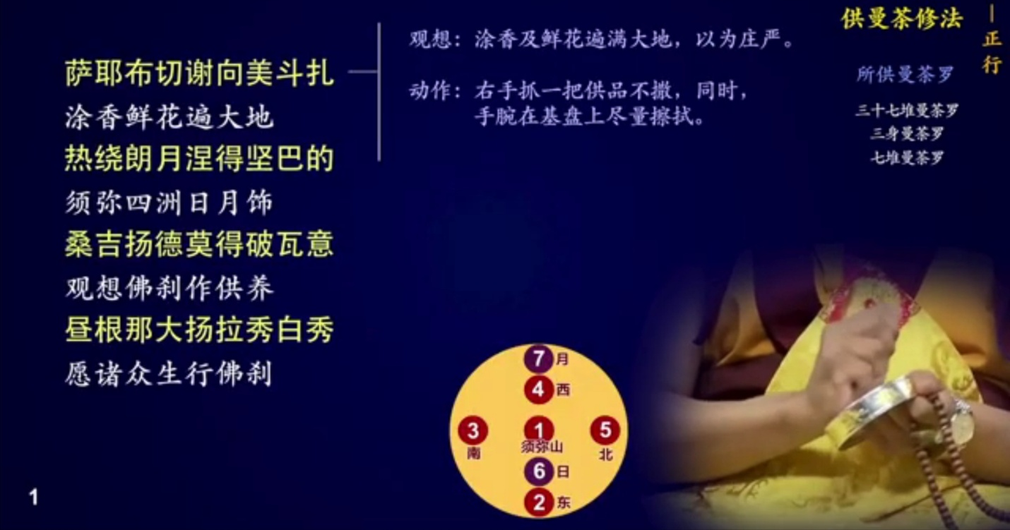**

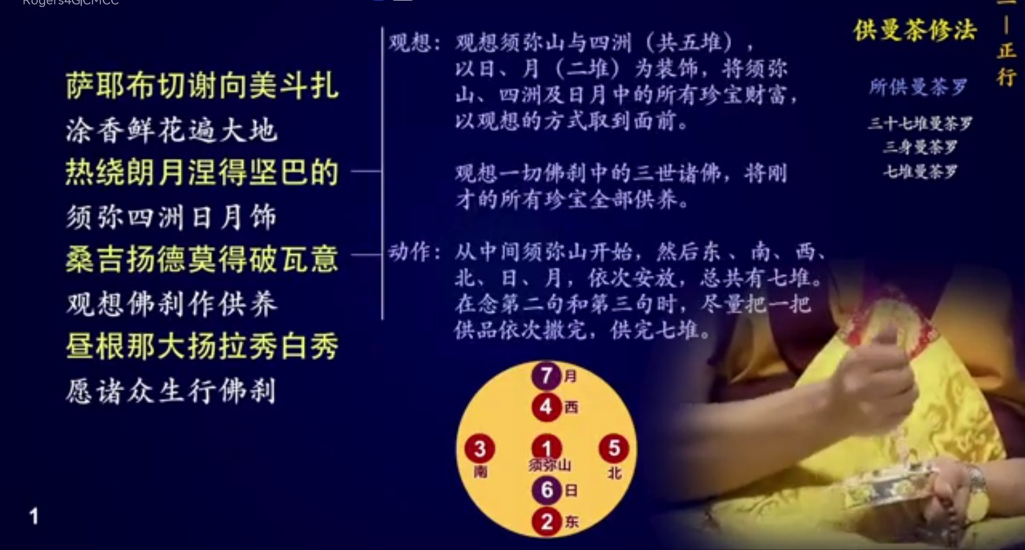

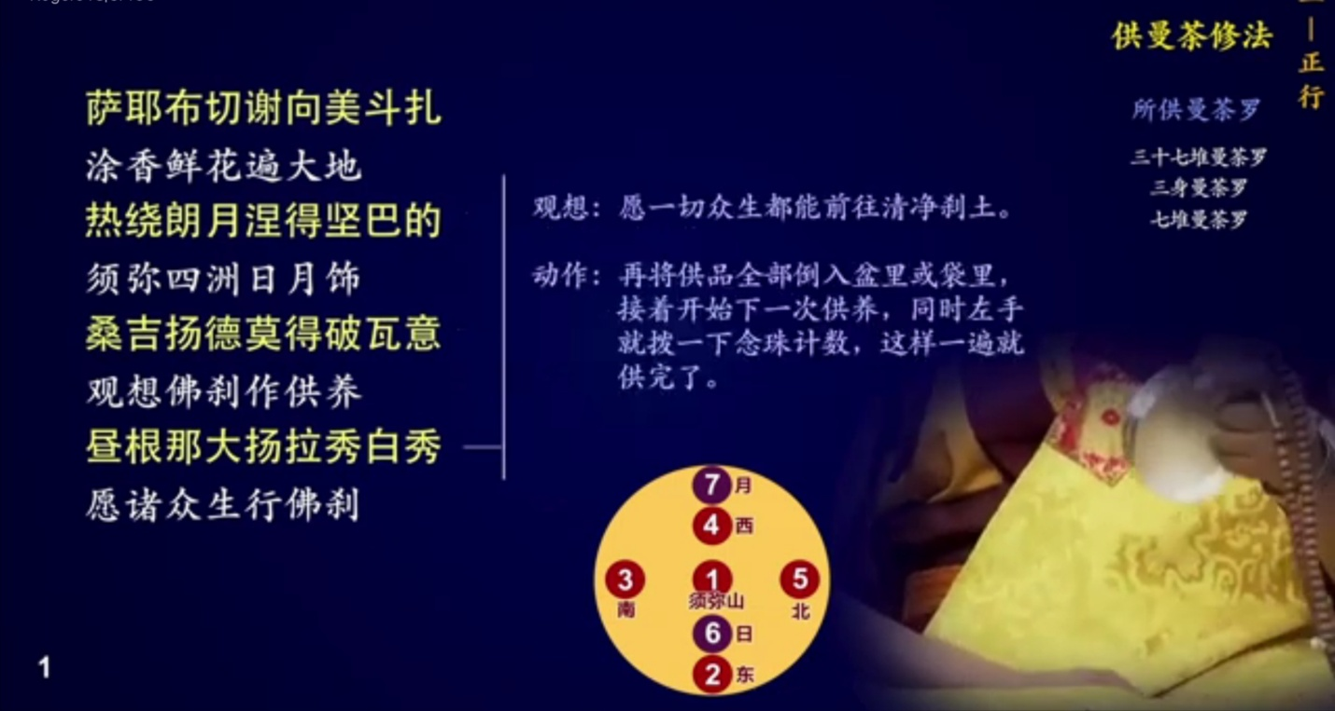

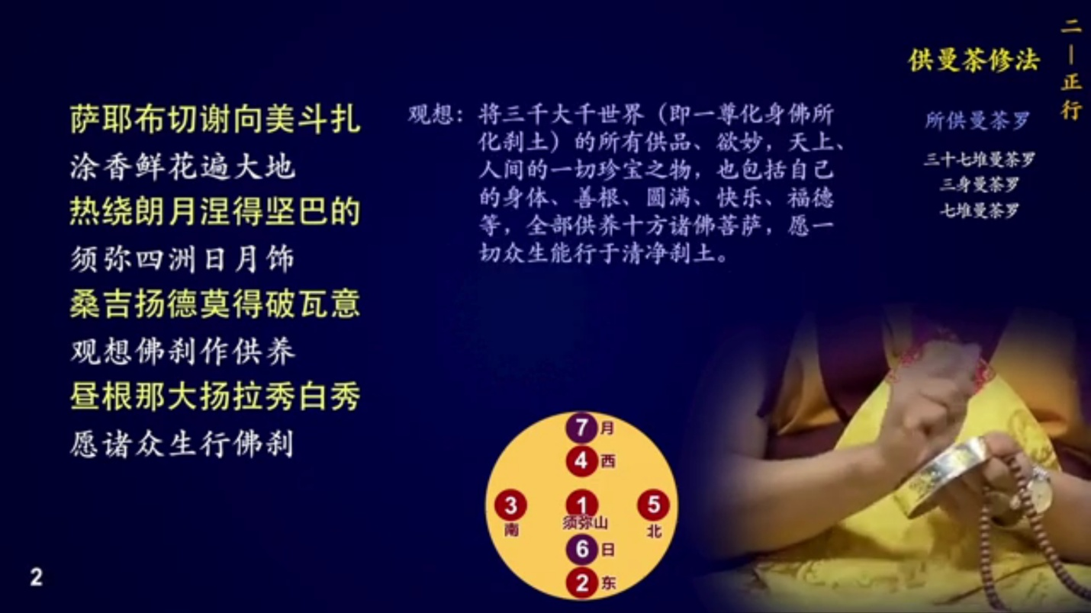

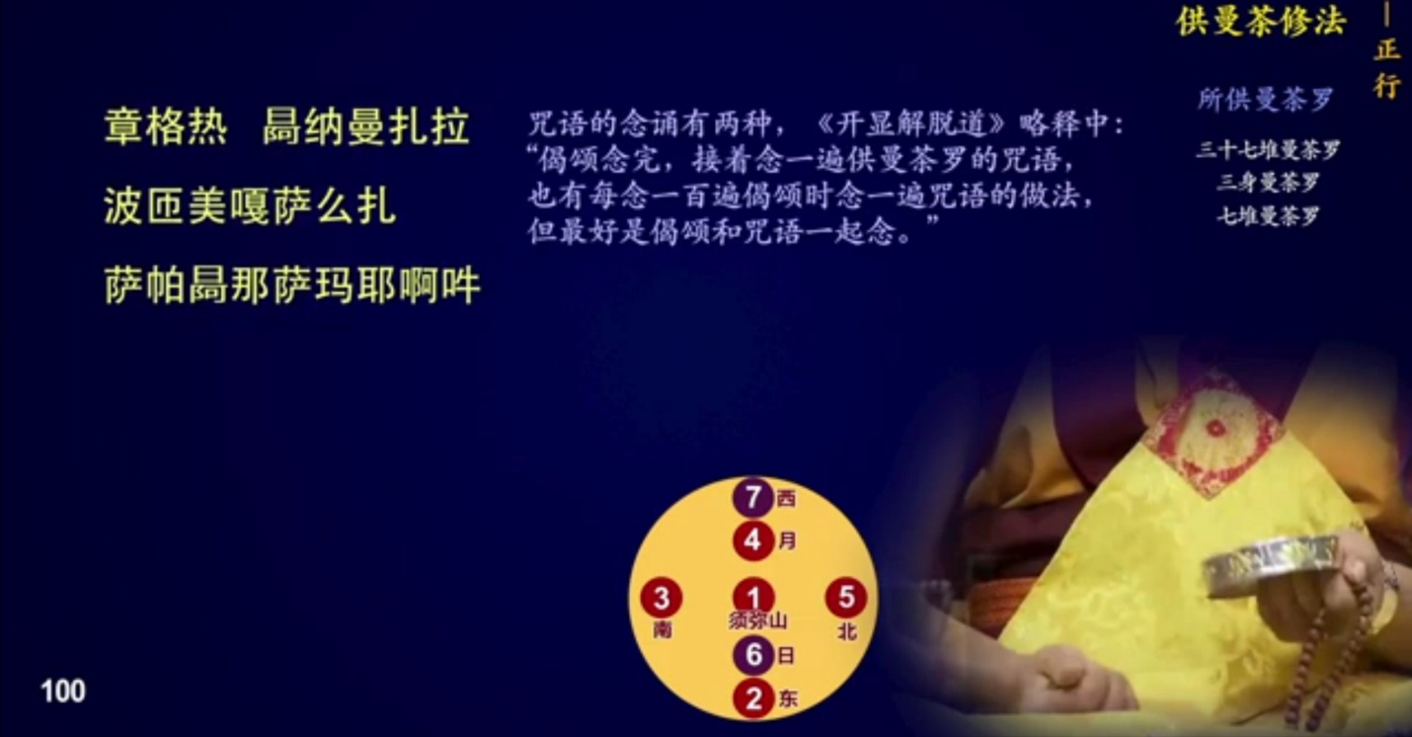

**三， 后行-回向**

